中國文化大學教育部高教深耕計畫計畫成果紀錄表

子計畫 | C1 擴大推動產學合作及實習媒合，接軌產業需求，提升育才成效
具體作法 | C1-2-7 課程實習
主題 | 開課實習課程
內容  （活動內容簡述/執行成效） | 主辦單位：教務處  內 容：學系應依其屬性與發展方向，配合產業發展需求及核心專業能力，並結合學生未來就業與職涯發展所需技能，妥善規劃學習內容及開設實習課程。為強化學生實習權益保障，實習單位應為學生投保校外實習團體傷害保險並負擔相關保險費用，以確保學生於校外實習期間之權益與安全，並提升實習成效。  執行成效：114學年度第2學期共開課24門課程，參與學生共354人次。
活動照片  (檔案大小以不超過2M為限) | 活動照片電子檔名稱  (請用英數檔名) | 活動照片內容說明(每張20字內)
活動照片  (檔案大小以不超過2M為限) |  | 訪視機構：台中東海大學附中  - 時間：2026/01/06  - 訪視老師：管貴貞  - 機構人員：專業督導、行政督導
活動照片  (檔案大小以不超過2M為限) | 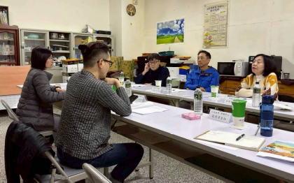 | 訪視機構：仁德醫護管理專科學校  - 時間：2026/01/12  - 訪視老師：管貴貞  - 機構人員：專業督導、行政督導
備註：活動照片請附上原始照片一併回傳
附件檔案 | 附件檔案名稱  (請用英數檔名) | 附件名稱

